

CATALOGUE FORMATION

BUT MT2E : MÉTIERS DE LA TRANSITION ET DE EFFICACITÉ ÉNERGÉTIQUE :
OPTIMISATION ÉNERGÉTIQUE POUR LE BÂTIMENT ET L’INDUSTRIE

Rentrée 2026/27
Sommaire
CONTACTS 4
Pédagogique 4
CFA 4
DATES ET INFO CLEFS 4
Prérequis/recrutement 4
Date de formation 4
Dates des réunions 4
Code RNCP et code diplôme 4
Tarif de la formation 4
PRESENTATION DIPLOME 5
Conditions d’admission 5
Modalités d’organisation de la formation 6
Modalités d’évaluation et de sanction du diplôme 6
Informations diverses : 7
PROGRAMME DE LA FORMATION 8
Simplifié 8
Blocs de compétences 8
CALENDRIER DE LA FORMATION 9
MOYENS HUMAINS ET MATERIEL 9
FICHE RNCP 10

CONTACTS

Pédagogique
- Responsable pédagogique :
Jérôme SAILLARD jsaillard@parisnanterre.fr
Grégory DUPART gduprat@parisnanterre.fr
- Secrétariat pédagogique :
secretariat-mt2e@liste.parisnanterre.fr
- Chargée des relations entreprises :
Isabelle DUMAS idumas@parisnanterre.fr

Adresse du site de formation :
IUT de Ville d’Avray/Saint-Cloud/Nanterre 50 rue Sèvres, bâtiment l’horloge (B), 92410 Ville d’Avray
CFA
- Conseiller formation : Loubna CHIKRI : loubna.chikri@cfa-union.org
Tél : 06.07.61.56.27
- Service financier : facturation-poe@cfa-union.org
- Référent handicap : Anna TOTH : anna.toth@cfa-union.org – Tél : 06.07.80.85.37
- Référent mobilité : Anna TOTH : anna.toth@cfa-union.org – Tél : 06.07.80.85.37

Adresse postale : CFA UNION 8 boulevard Dubreuil 91400 ORSAY
Informations complémentaires :
- SIRET : 411 973 431 000 33
- Code UAI : 091 20 21 C
- N° de déclaration d’activité : 11 91 07 881 91

DATES ET INFO CLEFS

Prérequis/recrutement
Admission sur dossier via la procédure Parcoursup et éventuellement tests pédagogiques si nécessaire
L'accès au BUT est ouvert aux étudiants titulaires d’un bac général, d'un bac technologique STI2D, après une L1, après une première année de classe préparatoire aux grandes écoles d'ingénieur ou avec une Validation des Acquis de l'Expérience via la commission VAE de l'IUT de Ville d'Avray. Modalité d’accueil pour le public en situation de handicap : https://site.cfa-union.org/pages/handicap

Date de formation
BUT 2ème année : Du 01/09/2026 au 31/08/2028
BUT 3ème année : Du 01/09/2026 au 31/08/2027

Dates des réunions
Date réunion des candidats admissibles : N/C
Date de la rentrée universitaire :
BUT 2ème année : 01/09/2026
BUT 3ème année : 01/09/2026

Code RNCP et code diplôme
Code RNCP : 35486
Code diplôme : 25122704

Tarif de la formation
Afin de connaitre le coût de formation pour votre entreprise d’accueil, merci de consulter la page suivante : https://site.cfa-union.org/pages/financement

PRESENTATION DIPLOME

Conditions d’admission
L'accès au BUT est ouvert aux étudiants titulaires d’un bac général, d'un bac technologique STI2D, après une L1, après une première année de classe préparatoire aux grandes écoles d'ingénieur ou avec une Validation des Acquis de l'Expérience via la commission VAE de l'IUT de Ville d'Avray.
Admission sur dossier via la procédure Parcoursup et éventuellement tests pédagogiques si nécessaire
Modalité d’accueil pour le public en situation de handicap : https://site.cfa-union.org/pages/handicap

Objectifs de la formation Le BUT MT2E permet aux étudiant.e.s d’acquérir des connaissances et des compétences dans les domaines de la thermique et de l’énergétique. Il forme des assistants ingénieurs et des techniciens supérieurs dans les domaines de l’énergétique, de la thermique, du froid et de la climatisation. Ils seront amenés à améliorer les performances énergétiques et environnementales des bâtiments, des sites ; à installer et piloter des systèmes et des installations thermiques et frigoriques.
Le parcours Optimisation énergétique pour le bâtiment et l’industrie (OPTIM), permet de concevoir, dimensionner, auditer et préconiser des solutions d’optimisation de la performance énergétique et environnementale de bâtiments (enveloppe, éclairage, chauffage, ventilation, climatisation, intégration des énergies renouvelables,) et des utilisés industrielles (réseaux vapeur, eau glacée, conditionnement d’air, cogénération,)
Cette formation professionnalisante dans le domaine de la production, du stockage et de la distribution de l’énergie, permet aux étudiant.e.s d’étudier les disciplines à la fois générales (mathématiques, informatiques), scientifiques et techniques (Mécanique des solides, des fluides, thermodynamique, transfert de chaleur, électricité, métrologie, électrothermie, régulation) et de suivre des enseignements professionnels (machines thermiques, frigoriques, technologies des systèmes thermiques…)

Modalités d’organisation de la formation
La formation se déroule sur 3 ans organisés en 6 semestres, cela correspond à 180 ECTS. L’alternance peut être réalisée à partir de la deuxième année sur 2 ans ou en troisième année en 1 an. Le volume horaire est de 734h en BUT2 et 450h en BUT3, soit un total de 1184h sur les 2 ans de BUT en apprentissage.
Afin de tenir compte de l’acquisition de compétences en entreprise, les maquettes de formation de chaque année en alternance sont réduites de 2o% du volume horaire global de l’année.
Le suivi des alternants est une modalité pédagogique qui est définie par le conseil de perfectionnement en accord avec les employeurs et prise en compte pour les enseignants dans le cadre du référentiel des équivalences horaires voté et appliqué par chaque établissement. Modalité d’accueil pour le public en situation de handicap : https://site.cfa-union.org/pages/handicap

Modalités d’évaluation et de sanction du diplôme

Cours en petits groupes pour une pédagogie adaptée à l’étudiant :

- Travaux dirigés à 24 (~ 40 % des cours)
- Travaux pratiques à 12 (~40 % des cours)

Évaluation par contrôle continu des connaissances et du tuteur en entreprise.
Pédagogie :
Un équilibre entre théorie et mises en application concrètes Chaque semestre :
▶ Des modules « ressources » pour acquérir les bases théoriques solides indispensables
▶ Des situations d’apprentissage et d’évaluation (SAÉs) où les étudiant.e.s mettent en pratique au travers de projets concrets les notions vues dans les modules ressources. Un stage chaque année pour acquérir des expériences en entreprise et mettre en pratique les notions vues en cours.
Quelques exemples de projets en SAÉs
▶ Analyse et quantification des besoins énergétiques d’un bâtiment (Semestre 1)
▶ Techniques de fabrication utilisées en énergétique (Semestre 2)
▶ Intégration et dimensionnement de réseaux fluidiques (Semestre 3)
▶ Dimensionnement d’installations avec intégration de systèmes d’énergies renouvelables (Semestre 4)
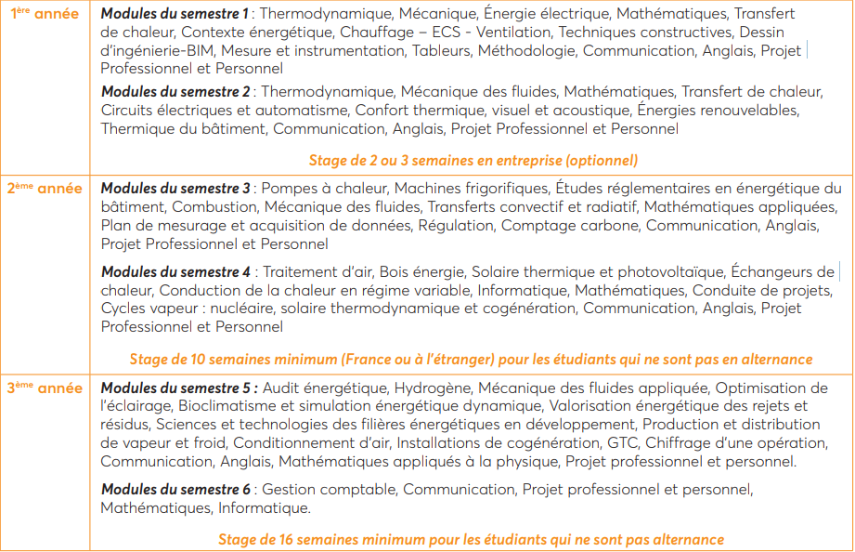

Durée de la formation

1184h sur 2 ans d’alternance : BUT 2 ou 450h sur 1 an d'alternance : BUT 3

Informations diverses :
Taux réussite N-1 : NC%
Taux rupture N-1 : NC%
Taux démission N-1 : NC%
Formation en présentiel/distanciel sous contrôle continu

PROGRAMME DE LA FORMATION

Simplifié

Blocs de compétences

Formation Génie thermique et énergie : Optimisation énergétique pour le bâtiment et l'industrie

CALENDRIER DE LA FORMATION

BUT 2ème année

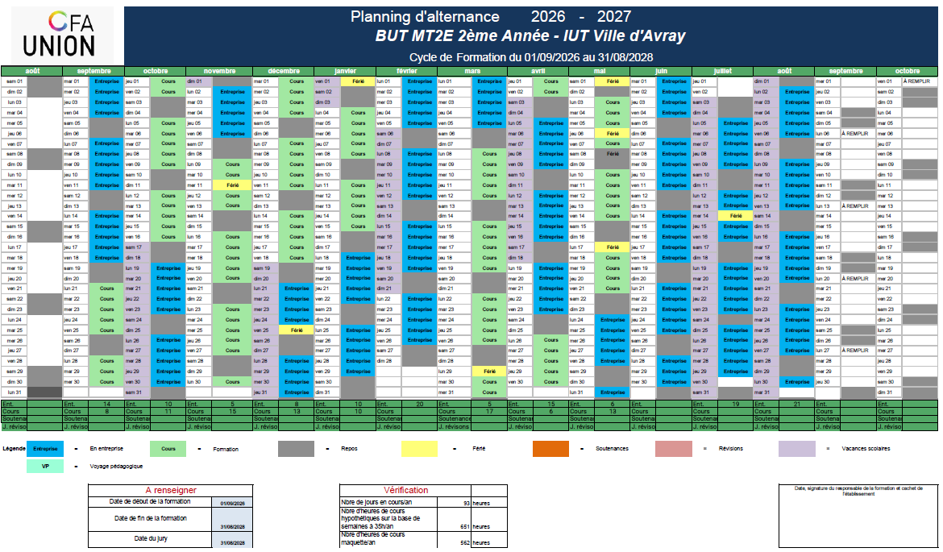

BUT 3ème année

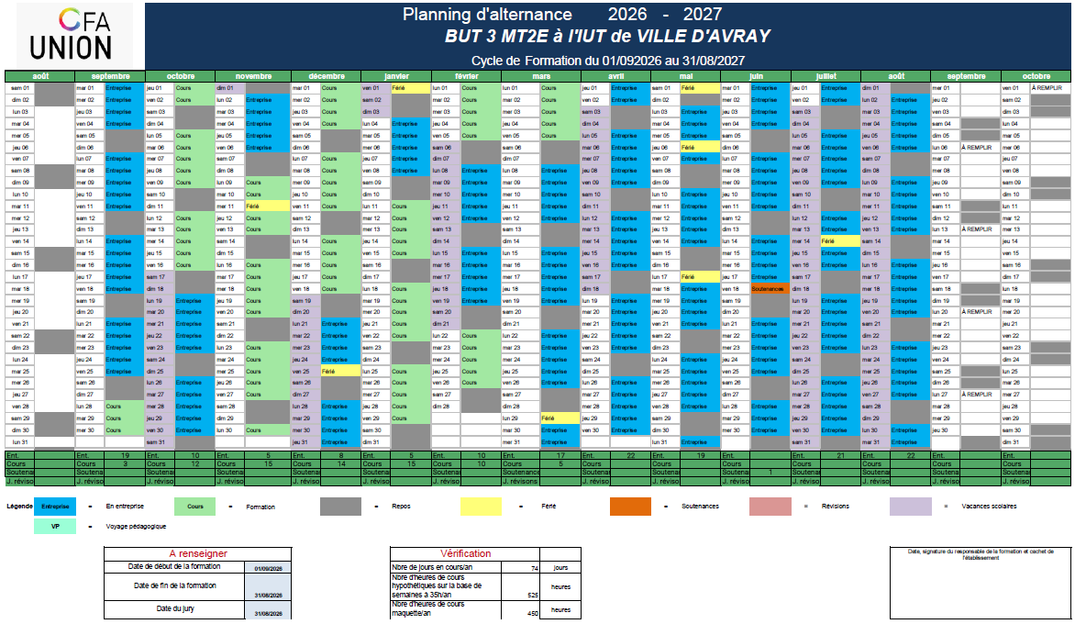

MOYENS HUMAINS ET MATERIEL

L’enseignement est encadré par des équipes pédagogiques composées d’enseignants, d’enseignants-chercheurs et de professionnels du secteur énergétique, pour proposer un diplôme adapté aux métiers d’aujourd’hui mais aussi aux métiers de demain.
Le programme est national et basé sur l'acquisition de compétences reconnues et recherchées par le milieu industriel.
Le département MT2E dispose de plusieurs laboratoires à disposition des apprentis pour leur formation :

- Climatisation -
- Machines thermiques
- Thermique des locaux
- Thermodynamique
- Échangeurs
- Froid
- Transfert thermique
- Régulation
- Bureau d'études, informatique, modélisation

FICHE RNCP

RNCP35486 - BUT - Métiers de la Transition et de l&#039;Efficacité Energétiques : Optimisation énergétique pour le bâtiment et l’industrie

